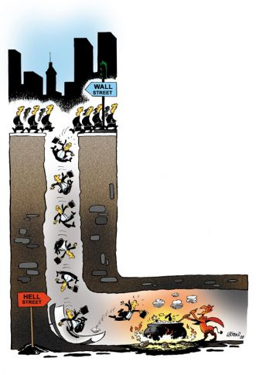**Η ΟΙΚΟΝΟΜΙΚΗ ΚΡΙΣΗ ΜΕΣΑ ΑΠΟ ΣΚΙΤΣΑ (ΤΟΤΕ ΚΑΙ ΤΩΡΑ)**

Cartoonist: Reljic Dusan

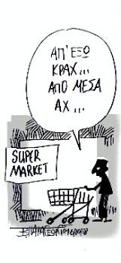 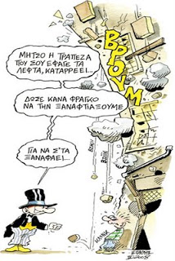

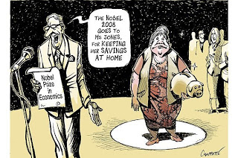

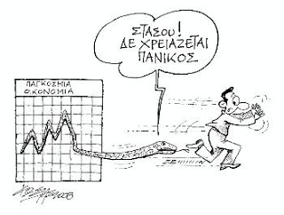

d-ostria.blogspot.gr